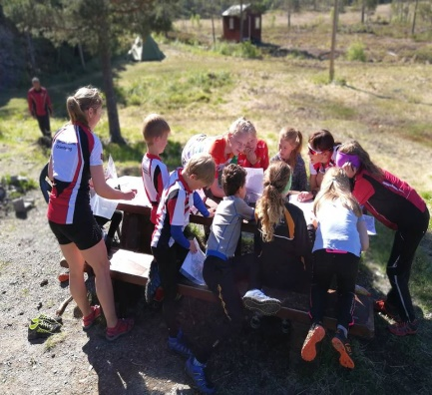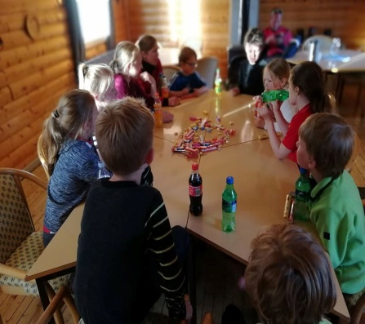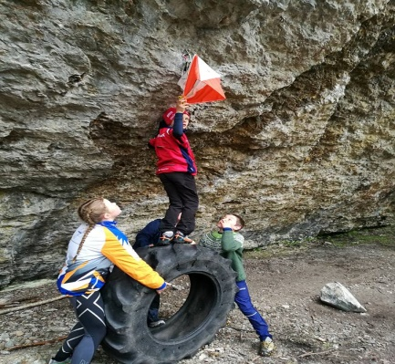

RÅTASSLEIR 5-6.juni 2021
Stjørdals- Blink orientering ønsker alle o-løpere i Stjørdals-blink og Skøynar OK mellom 8 og 13 år velkommen til leir på Selbuskogen skisenter fra lørdag 5.juni til søndag 6.juni. Barn født 2014 og 2015 ønskes velkommen til å delta på dagtid. Selbuskogen skisenter har soverom med køyesenger og god plass til flatsenger. I år må vi ha begrensninger når det gjelder foreldre, men vi strekker oss langt for å finne løsninger som kan trygge barna. Det er en mulighet til å være tilstede på dagtid og evnt overnatte i telt.
Program
Leiren vil ha base på Selbuskogen skisenter. Det blir mye leik og orientering tilpasset barnas ulike nivå. Det blir overnatting på flatseng/madrass el køyesenger.
Pakkeliste: Sovepose, liggeunderlag, toalettsaker, håndduk, o-klær og utstyr, joggesko/o-sko, støvler, klær til å bli skitne i, klær etter vær (vi blir mye ute). Alle tar med ei lita flaske brus, all mat og snacks kjøpes av klubben.
Påmelding innen 30/5 til ann_elise87@hotmail.com. Meld på med navn, alder og om barnet overnatter. Meld da også fra om evt allergier.
Kostnad pr deltaker max 300 kr, dette dekker all mat og overnatting.
Barna vil møte de kjente trenerne.

Lørdag 25.mai
10:00 Oppmøte og frukt
10.30-12.00 O-aktiviteter (trening på ulike nivå)
12.00-14.00 Lunsj og leik
14:00- 16.00 O-aktiviteter
18.00 Middag
19:00 Sosialt, det blir Quiz og godteristafett
22:00 Ro
Søndag 27.mai
08:00 Frokost
09.00 Rydding
10.00 informasjon om lagkonkurranse
10.15 start lagkonkurranse
11.00 premieutdeling, boller og saft. Vel hjem.

